新聞稿
Swissbit 發佈 S-55 和 S-58 系列，擴充了 SD 記憶卡產品線
推出全新的工業級 3D-TLC SDHC 和 SDXC 記憶卡產品線
布龍施霍芬，瑞士 2022 年 05 月 12 日— Swissbit 擴充了該公司的工業級 SD 和 microSD 記憶卡產品線。全新的 S-55 和 S-58 系列以「高可靠性」為核心，採用了最先進的技術，使其成為需求最為嚴苛之應用方式的首選。Swissbit 將領先業界的工業級 3D TLC NAND 技術與功能強大的控制器和韌體相結合，實現了極高的可靠性。該系列 SD 和 microSD 卡的容量範圍為 16 GB 至 512 GB，可支援 -40 ℃ 至 +85 ℃ 的寬溫範圍。全新的 S-55 和 S-58 系列採用了美光的快閃記憶體晶片，而 Swissbit 現有的 S-50 和 S-56 系列使用了鎧俠的 3D NAND。這為 Swissbit 的客戶們提供了極高的靈活性，可以根據特定需求和應用方式選擇最合適的產品。
全新的 S-55 和 S-58 系列 SDHC/SDXC 記憶卡能滿足資料記錄、IPC、HMI 裝置、POS/POI 終端以及醫療和監控等應用方式的所有需求。例如，該系列的所有記憶卡的設計溫度範圍為 -40 ℃ 至 +85 ℃，而且能在此溫度範圍內免受讀寫操作之間的溫度波動的影響。這能減少維修間隔時間並降低整體擁有成本 (TCO)。
120 位元 LDPC 糾錯、整頁錯誤保護、讀取干擾管理、後端資料更新、突然斷電後的資料恢復，以及智慧靜態和動態磨損均衡等，在在確保了該產品的最佳可靠性。使用金觸點的模制 SiP 外殼也是可靠性的重要一環，即使在惡劣環境下也能提供最佳保護，防止高機械應力和環境對產品產生影響。
容量和相容性
全新系列的記憶卡符合 SD-6.1 標準，同時支援嵌入式系統常用的普通 SPI 介面模式和 UHS-I 介面模式。其符合 UHS 速度等級 U3、速度等級 C10、應用等級 A2 以及視訊速度等級 V30 的高規格標準。
S-55 的容量範圍為 64 GB 至 512 GB，microSD 版本 S-55u 有 64 GB 至 256 GB 可供選擇。
當然，Swissbit 也會繼續提供 3D pSLC 模式的 S-58 系列，該系列特別適合需要大量寫入小型資料區塊或持續高工作負載的應用方式。S-58 的容量為 16 GB 到 128 GB，S-58u 的容量為 16 GB 至 64 GB，除此之外，pSLC 版本還能提供最高 10 倍的使用壽命和最高 2 倍的速度。
長期可用性和 NAND 架構選擇
隨著 S-55 和 S-58 系列的發佈，Swissbit 將繼續致力於以具有競爭力的價格提供品質極高的記憶卡，同時確保長期可用性。現在，Swissbit SD 記憶卡產品的 NAND 快閃記憶體分別由鎧俠和美光兩家戰略合作夥伴提供，這將進一步提高產品的長期可用性。除了基於美光 3D NAND 的全新產品系列外，Swissbit 還將繼續提供配置鎧俠快閃記憶體晶片的 S-50 和 S-56 系列記憶卡。雖然兩個系列的性能規格和可靠性幾乎相同，但 S-50/S-56 系列可以提供最低 4 GB 的容量。同時，此一戰略性調整將使公司能夠確保隨時交付的能力，令客戶能夠充分應對市場短期波動。
憑藉豐富的「高可靠性」SD 和 microSD 記憶卡產品線，Swissbit 能夠為客戶提供最豐富的選項並確保產品規劃的安全性，同時也是從 2D MLC 和 SLC 等傳統 NAND 技術邁入最新 3D TLC 技術的絕佳機會。

適用圖片
下列圖片可從以下連結下載為列印品質的原圖：
https://kk.htcm.de/press-releases/swissbit/
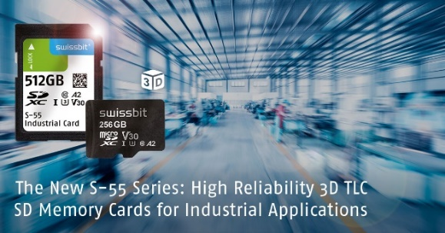  圖片來源：Swissbit  具有極高可靠性、適用於需求嚴苛的工業應用：Swissbit S-55 和 S-58 SD 記憶卡系列。 | 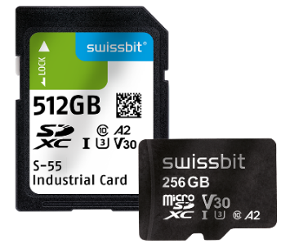  圖片來源：Swissbit  Swissbit 全新的 S-55 系列 SD 卡和 microSD 卡。

關於Swissbit
Swissbit AG是歐洲唯一滿足嚴苛應用需求的儲存和嵌入式IoT解決方案的獨立製造商。Swissbit融合了儲存和嵌入式IoT技術方面的獨特能力與先進的封裝技術，幫助客戶可靠地儲存和保護工業、網路通訊、汽車、醫療和金融應用，以及整個物聯網（IoT）中的資料。
Swissbit開發和製造的產品長期適用，又具有高可靠性和自訂優化功能，堪稱真正的「德國製造」工業儲存和安全產品。
Swissbit的儲存產品包括PCIe和SATA連接埠的SSD，例如Msata、Slim SATA、CFast™、M.2和2.5吋SSD、CompactFlash、USB快閃記憶體驅程式、SD、micro SD記憶卡以及如e.MMC的管理型NAND BGA；安全產品也有針對不同應用的版本，例如USB快閃記憶體驅動程式、SD和micro SD記憶卡。
Swissbit成立於2001年，在瑞士、德國、美國、日本和臺灣設有辦事處。Swissbit擁有Swissbit®和Hyperstone®註冊商標。自2020年以來，獨立投資公司Ardian持有該公司的多數股權以支持其發展。
如需更多資訊，請造訪：www.swissbit.com
新聞代理聯繫人：
miXim Ltd.
Davey Dang
電子郵件信箱：davey@miximpr.cn

